การถอดองค์ความรู้ของ Smart Farmer ตำบลกระจาย
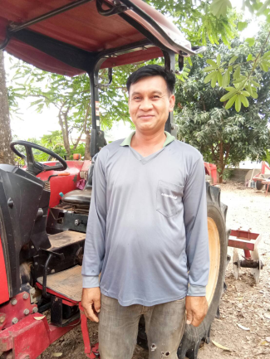
1.Smart Farmer ด้าน การเลี้ยงสัตว์ปีก
2.ข้อมูล Smart Farmer ต้นแบบ นายจีระศักดิ์ ลุล่วง
เกิดวันที่ 1 กุมภาพันธ์ 2512
จบการศึกษาระดับชั้นประถมศึกษาปีที่ 3 โรงเรียนบ้านกระจาย
อำเภอป่าติ้ว จังหวัดยโสธร
ที่อยู่ 148 หมู่ 3 ตำบลกระจาย อำเภอป่าติ้ว จังหวัดยโสธร
เบอร์โทรศัพท์ 083-3769644
เข้าร่วมโครงการพัฒนาเกษตรกรปราดเปรื่อง (Smart Farmer) ปี พ.ศ. 2562
3. ปัจจัยความสำเร็จในการประกอบอาชีพการเกษตร ของ Smart Farmer
3.1 องค์ความรู้สำคัญ
การเลี้ยงนกกระทา
อาชีพการเลี้ยงนกกระทา เป็นอีกอาชีพการเกษตรที่น่าสนใจไม่ใช่น้อย เพราะผลผลิตจากนกกระทา สามารถขายได้เกือบทุกส่วน ไข่ก็ขายได้ เนื้อก็ขายได้ ขนก็ขายได้ ขี้นกก็ยังขายทำเป็นปุ๋ยได้ วันนี้ จะขอนำเสนอวิธีการเลี้ยงนกกระทา เพื่อสร้างรายได้เสริม หรืออาจจะเป็นรายได้หลักเลี้ยงครอบครัวอีกอย่าหนึ่ง
นกกระทาที่นิยมเลี้ยงเพื่อเก็บไข่ขายนั้นเป็นนกกระทาสายพันธุ์ญี่ปุ่น มีประวัติความเป็นมาคือ แต่ก่อนนิยมเลี้ยงเพื่อฟังเสียง ต่อมาได้ ได้มีการปรับปรุงและพัฒนาพันธุ์จนได้นกกระทาที่ให้ไข่ดก สำหรับประเทศไทยเรามีนกกระทาพันธุ์พื้นเมืองอยู่ไม่น้อยกว่า 12 ชนิดแต่ให้ไข่และเนื้อน้อยกว่านกกระทาญี่ปุ่นจึงได้มีการนำนกกระทาจากญี่ปุ่นมาเลี้ยงกันอย่างแพร่หลายถึงแม้จะไม่กว้างขวางมากมายเท่ากับการเลี้ยงไก่ หรือเป็ดก็ตามแต่การเลี้ยงนกกระทาก็มีแนวโน้มที่จะเป็นอาชีพหลักของเกษตรกรได้ดีเพราะระยะเวลาในการเลี้ยงสั้น ในผลตอบแทนได้เร็วกว่าสัตว์ชนิดอื่นๆและใช้เงินลงทุนน้อย
3.2 ประโยชน์ของการเลี้ยงนกกระทา
นกกระทาสามารถให้ไข่ได้ 7-8% ของน้ำหนักตัว อัตราการให้ไข่เฉลี่ย 70% ให้ผลตอบแทนเร็ว เริ่มให้ไข่เมื่ออายุ 42-45 วัน ระยะเวลาในการให้ผลผลิตไข่นานประมาณ 11 เดือน ใช้พื้นที่ในการเลี้ยงน้อย พื้นที่ประมาณ 3 ตารางเมตร สามารถเลี้ยงนกกระทาได้กว่า 500 ตัว จึงใช้เงินลงทุนน้อย วิธีการเลี้ยงดูง่าย โตเร็ว เนื้อนกกระทาสามารถนำปปรุงอาหารได้หลากหลายชนิด และเนื้อมีคุณภาพดี
นอกจากนี้ยังมีการเลี้ยงสัตว์ปีกอื่นๆเช่น ไก่ไข่ ไก่บ้าน ไก่งวง นำมูลสัตว์ปีกมาทำเป็นปุ๋ยหมักชีวภาพลดต้นทุนการผลิตด้านปุ๋ยเคมี เพราะมีการปลูกพืชไร่อื่นๆเช่น มันสำปะหลังและยางพารา เพิ่มผลผลิตสร้างความย่งยืนให้เกิดขึ้น
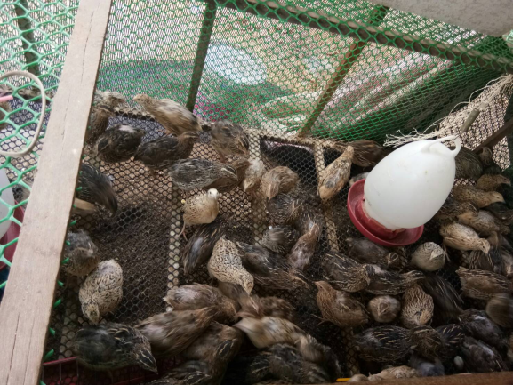
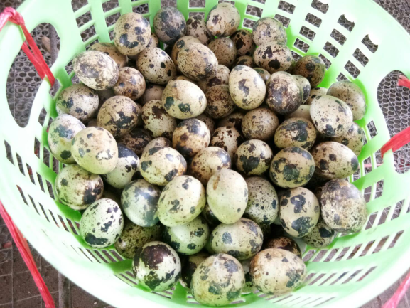

-2-
3.3 การบริหารจัดการกระบวนการผลิต ผลผลิต และด้านการตลาด
ใช้เครื่องฟักไข่เพิ่มปริมาณลูกสัตว์ปีกในฟาร์มเองช่วยลดต้นทุนการผลิต ในการซื้อลูกสัตว์ปีกมาเลี้ยง ใช้อาหารที่เป็นเศษพืชควบคู่กับอาหารเม็ดลดต้นทุนได้อีกทาง ไข่ที่ได้เป็นไข่คุณภาพดีส่งให้ร้านขายอาหารตามสั่ง และขายในชุมชนลูกค้ากลับมาซื้อซ้ำเพราะไข่สดและน่าเชื่อถือ
3.4. การแสวงหาความรู้ในการประกอบอาชีพ และการเชื่อมโยงเครือข่าย
ศึกษาจากเกษตรกรที่ประสบความสำเร็จและอบรมความรู้จากหน่วยงานด้านการเกษตร
4. การขยายผลความสำเร็จของตนสู่ชุมชน
เป็นแปลงเรียนรู้ให้แก่ชุมชนให้คำปรึกษาแก่เกษตรกรผู้สนใจ
5. เจตนารมณ์ในการประกอบอาชีพการเกษตร
การทำการเกษตรที่มีการหมุนเวียนใช้ประโชน์จากผลผลิตในแปลง
6. ที่มาของข้อมูล (ผู้ถอดองค์ความรู้)
นางสาวดวงใจ ประกอบสันต์ นักวิชาการส่งเสริมการเกษตรปฏิบัติการ
7.วันเดือนปีที่ถอดองค์ความรู้ 26 มีนาคม 2561

